杭州电子科技大学信息工程学院
毕业设计（论文）开题报告

题 目 | 在线温度计设计和制作
系 | 电子通信
专 业 | 电子信息工程
姓 名 | 顾武强
班 级 | 12091813
学 号 | 12918324
指导教师 | 刘建岚

- 综述本课题国内外研究动态，说明选题的依据和意义
目前的温度采集，基本以现场有线采集工控系统内部处理使用为主，成本高，部署难度大，可重用率低对现场实施人员要求高。
温度采集融入工业大数据是现在发展的趋势。
工业大数据是一个全新的概念，从字面上理解，工业大数据是指在工业领域信息化应用中所产生的大数据。
随着信息化与工业化的深度融合，信息技术渗透到了工业企业产业链的各个环节，条形码、二维码、RFID、工业传感器、工业自动控制系统、工业物联网、ERP、CAD/CAM/CAE/CAI等技术在工业企业中得到广泛应用，尤其是互联网、移动互联网、物联网等新一代信息技术在工业领域的应用，工业企业也进入了互联网工业的新的发展阶段，工业企业所拥有的数据也日益丰富。工业企业中生产线处于高速运转，由工业设备所产生、采集和处理的数据量远大于企业中计算机和人工产生的数据，从数据类型看也多是非结构化数据，生产线的高速运转则对数据的实时性要求也更高。因此，工业大数据应用所面临的问题和挑战并不比互联网行业的大数据应用少，某些情况下甚至更为复杂。
工业大数据应用将带来工业企业创新和变革的新时代。通过互联网、移动物联网等带来的低成本感知、高速移动连接、分布式计算和高级分析，信息技术和全球工业系统正在深入融合，给全球工业带来深刻的变革，创新企业的研发、生产、运营、营销和管理方式。这些创新不同行业的工业企业带来了更快的速度、更高的效率和更高的洞察力。工业大数据的典型应用包括产品创新、产品故障诊断与预测、工业生产线物联网分析、工业企业供应链优化和产品精准营销等诸多方面。
温度传感器最为一种具有代表性的传感器在工业上有着大规模的应用，对温度传感器收集、处理、显示数据的研究可以很好的对工业数据大规模利用的一个前置研究。因此设计制作在线温度计有着重要的现实意义，和迫切性。

二、研究的基本内容，拟解决的主要问题：
1．研究实现的基本功能
- 单片机采集得到温度传感器检测的环境温度。
- 终端和服务器的可靠通信。
- 网页服务器接收、储存、显示来自单片机的温度数据。
- 重点研究问题
- 单片机温度采集的软硬件设计。
- Python的django框架的学习应用，并设计一个网页服务器接收、储存、显示来自单片机的温度数据。
- 通信协议的设计包括传输数据链的设计和数据加密的学习使用。
- Highcharts数据可视化库的学习使用
- 研究步骤、方法及措施：
- 对课题进行深入研究，并通过各种途径查阅资料，明晰自己的总体构思。
- 为一个完整的在线温度计建立总体框架。
图1 在线温度计系统框架图
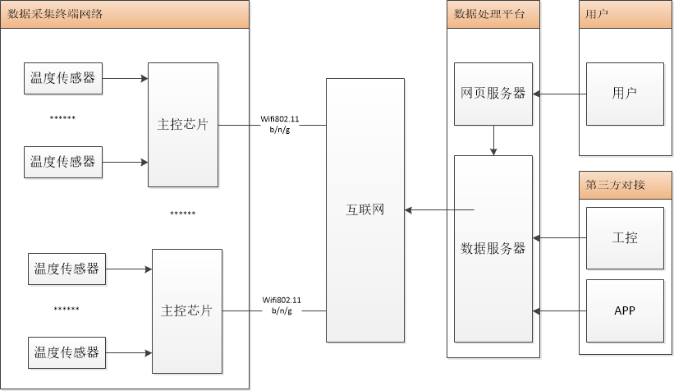
如图1所示，当传感器数据被采集到终端后，终端主控芯片和数据处理平台的数据服务器建立无线链路，可以按需求配置为将数据包实时主动推送或定时推送，也可以根据服务器的请求被动的发送数据包，数据服务器收到数据包后根据数据来源有序的存放在数据库中，用户可以通过网页服务器提供的web页面查看、管理和分析数据。也可以通过API接口直接和数据服务器交互得到分析后的数据。
- 按照设计需要选定开发语言，硬件元件，服务器框架，设计数据结构，通信协议等。
数据采集部分使用Client/Server构架，由温度采集单元采集数据，经初步处理的数据上传到数据服务器，数据服务器对数据进行储存。
数据查询部分采用Browser/Server构架，用户在页面上发送查询请求，服务器在收到页面的查询请求后对数据库的数据进行查询、处理和显示。
Clint为STM32F030，使用ARM Development Tools（评估版）进行设计和调试完成，其主要功能是采集来自DS18B20的温度数据，和实现与服务器的通信。
Browser为JavaScript+html，其中JavaScript采用Highcharts+jQuery框架实现数据的可视化显示。
Server使用Ubuntu Server 14.04.1 LTS 使用语言:Python2.7网站后台服务器框架:django1.8数据库:mysql。
各个系统间通信利用wifi网络的高带宽实现数据加密和双向鉴权，保证通信链路上的可靠性。
本设计以实现数据的良好检测、分析显示为主要目的；以温度采集，可靠数据通信，Linux数据服务器，WEB服务器的搭建为主要设计内容。
在传感器数据采集方面使用数字温度芯片；在数据链路方面使用无线wifi连接，在WLAN配置的易用性方面，选用TI公司推出的SmartConfig配置方案，使用手机APP将数据采集终端快速的并入数据网。在数据储存上使用MYSQL关系数据库系统，管理上使用Django的ORM对数据进行管理，在数据可视化中选择Highcharts进行数据的可视化显示。
- 制作温度采集终端硬件。
- 按照设计编写服务器软件，实现所需的功能。
- 在线温度计各项功能的联调测试，测试项见表1。
表1 联调CheckList表单
检查项 | 结果
1.系统供电是否正常
2.传感器供电是否正常
3.是否收到传感器数据
4.传感器数据是否正常
5.WireShark抓包测试终端数据发送是否正常
6.使用Database Browser查看数据库数据是否异常
7.使用Chrome登录WEB页面测试WEB服务器提供是否正常
- 撰写修改毕业论文。

四、研究工作进度：
序号 | 时间 | 内容
1 | 2015.6.3-2015.6.25 | 确定论文题目，收集资料
2 | 2015.6.26-2015.10.13 | 任务书
3 | 2015.10.14 | 开题报告会
4 | 2015.10.16-2015.10.29 | 购买器件，硬件设计，服务器部署
5 | 2015.10.30-2015.11.12 | 温度采集终端的制作调试
6 | 2015.11.13-2015.11.26 | 服务器和网页的编写和调试
7 | 2015.11.27-2015.12.11 | 通信联调，最终测试
8 | 2015.12.12-2015.12.22 | 撰写毕业论文
9 | 2015.12.23-2015.12.29 | 论文评审及修改
10 | 2015.12.30 | 毕业答辩

五、主要参考文献：
- Premini. F, Narayanan H T S. Seamless Decoding Of Normal And OID Compressed SNMP PDUs - An Enhancement To Wire shark[J]. Procedia Engineering, 2012, 38:1479–1486.
- Elahi A, Arjeski T. ARM Assembly language programming Using Keil Development Tools Introduction[M]. Springer International Publishing, 2015.
- 李春杰, 李旭春. FPGA设计的思想与方法[J]. 电测与仪表, 2005, 42(2):50-52.
- 吴亮. DS18B20型数字温度传感器在烟叶烤房监测仪中的应用[J]. 电子设计工程, 2005(10):19-21.
- 伍家满, 虞礼贞, 刘小燕,等. 基于1-Wire接口的总线技术及其应用[J]. 南昌大学学报：工科版, 2005, 27(01):89-93.
- 陈志英, 李光辉. 单总线技术及其应用[J]. 电气时代, 2003(07):74-75.
魏雅. 基于AT89S52单片机红外遥控温度控制系统设计[J]. 陕西理工学院学报：自然科学版, 2012, 28(3):32-36.
- 李钢, 赵彦峰. 1-Wire总线数字温度传感器DS18B20原理及应用[J]. 现代电子技术, 2005, 28(21):77-79.
- 徐文进, 张阿卜. 智能温度传感器Ds18b20在多路测温中的应用[J]. 现代电子技术, 2004, 27(22):3-4.
- 李建明, 谈顺涛, 张颖,等. 提高远程抄表系统数据安全性研究[J]. 长沙电力学院学报：自然科学版, 2004(1):26-28.
- 季国林. 基于STM32的矿用电子皮带秤仪表的设计[D]. 太原理工大学, 2010.
- 彭雷. 人体运动加速度信息无线获取系统的设计与应用研究[D]. 中国科学技术大学, 2009.
任中涛. 智能家居家电控制系统的研究与应用[D]. 浙江理工大学, 2014.
- 巫喜红. 知己知彼,百战不殆--网络监听和防范技术的研究[J]. 五邑大学学报：自然科学版, 2004, 18(1):67-70.
- 汪祥莉. 数据加密与一种混合数据加密算法TEAR的探讨[D]. 湖北大学, 2003.
- 陈宏. 基于工业以太网的控制数据加密研究[D]. 浙江大学, 2005.

六、指导教师审核意见：

指导教师签字：

年 月 日
七、教研室评议意见：

教研室主任签字：

年 月 日

八、开题小组评审意见：

开题小组负责人签字：

年 月 日

九、系领导审核意见：

1．通过； 2．完善后通过； ３．未通过

系领导签字：

年 月 日

